Resolución del Pleno del Instituto de Transparencia, Acceso a la Información Pública y Protección de Datos Personales del Estado de México y Municipios, con domicilio en Metepec, Estado de México, de fecha primero de marzo del dos mil veintitrés.
Visto el expediente relativo al recurso de revisión 14514/INFOEM/IP/RR/2022, interpuesto por un particular que no proporcionó su nombre, en lo sucesivo el RECURRENTE, en contra de la respuesta a su solicitud de información con número de folio 00120/OASNAUCAL/IP/2022, por parte del Organismo Público Descentralizado para la Prestación de los Servicios de Agua Potable Alcantarillado y Saneamiento del Municipio de Naucalpan de Juárez, en lo sucesivo el SUJETO OBLIGADO; se procede a dictar la presente resolución, con base en los siguientes:
- A N T E C E D E N T E S:
1. Solicitud de acceso a la información. Con fecha primero de agosto del dos mil veintidós, la parte RECURRENTE presentó, a través del Sistema de Acceso a la Información Mexiquense, en lo subsecuente el SAIMEX, ante el SUJETO OBLIGADO la solicitud de acceso a la información pública, a la que se le asignó el número 00120/OASNAUCAL/IP/2022, mediante la cual solicitó acceder a la información siguiente:
“Solicito el Registro del pago de impuestos por las Obligaciones Fiscales del OAPAS a las que tiene que dar cumplimiento por conceptos de ISR, Seguridad Social (ISSEMYM).” (Sic)
Modalidad elegida para la entrega de la información: a través de SAIMEX.
2. Solicitud de Aclaración, Con fecha ocho de agosto del dos mil veintidós el SUJETO OBLIGADO, requirió al particular que complemente y/o aclare su solicitud, la cual versa como sigue:
“Con fundamento en el articulo 159 de la Ley de Transparencia y Acceso a la Información Pública del Estado de México y Municipios, se le requiere para que dentro del plazo de diez días hábiles realice lo siguiente:
DE CONFORMIDAD CON EL ARTICULO 159 DE LA LEY DE TRANSPARENCIA Y ACCESO A LA INFORMACION PUBLICA DEL ESTADO DE MEXICO Y MUNICIPIOS, CON LA FINALIDAD DE PROPORCIONAR LA INFORMACION QUE REQUIERE, SOLICITO TENGA A BIEN ACLARAR EL PERIODO DEL CUAL REQUIERE LA INFORMACION, TODA VEZ QUE ESTA; HACE REFERENCIA AL REGISTRO DE PAGO DE IMPUESTOS POR LAS OBLIGACIONES FISCALES DEL OAPAS A LAS QUE TIENE QUE DAR CUMPLIMIENTO POR CONCEPTOS DE ISR, SEGURIDAD SOCIAL ISSEMYM, SIN INDICAR EL AÑO DEL CUAL REQUIERE DICHO REGISTRO.
En caso de que no se desahogue el requerimiento señalado dentro del plazo citado se tendrá por no presentada la solicitud de información, quedando a salvo sus derechos para volver a presentar la solicitud, lo anterior con fundamento en el artículo 159 de la Ley invocada.
ATENTAMENTE
LIC. EN DERECHO ANA LAURA ENTAR VILLANUEVA” (Sic)

3. Aclaración de Solicitud. De las constancias que obras en el expediente electrónico del SAIMEX, se advierte que el solicitante en fecha doce de agosto del año dos mil veintidós, desahogó su aclaración en los siguientes términos:

“Por medio del presente y en seguimiento a su aclaración tengo a bien informarle que el periodo al que se hacer referencia seria el comprendido del primero de enero del 2018 al 31 de julio del 2022.” (Sic)

4. Respuesta. Con fecha dos de septiembre del dos mil veintidós el SUJETO OBLIGADO envió su respuesta a la solicitud de acceso a la información a través del SAIMEX, la cual versa como sigue:
“En respuesta a la solicitud recibida, nos permitimos hacer de su conocimiento que con fundamento en el artículo 53, Fracciones: II, V y VI de la Ley de Transparencia y Acceso a la Información Pública del Estado de México y Municipios, le contestamos que:
se anexa oficio de respuesta, dando cumplimiento en tiempo y forma a lo solciitado
ATENTAMENTE
LIC. EN DERECHO ANA LAURA ENTAR VILLANUEVA” (Sic)
El SUJETO OBLIGADO, adjuntó a su respuesta el archivo electrónico siguiente:

“SGT O 83 2022 resp a solicitud 120.pdf”, por medio del cual la Dirección de Administración y Finanzas del SUJETO OBLIGADO, proporcionó desde al año 2018 al 2022, la información correspondiente a las cantidades de provisión y pagadas por concepto de I.S.P.T y I.S.S.E.M.Y.M, como se advierte en la siguiente imagen sustraída de dicha respuesta:

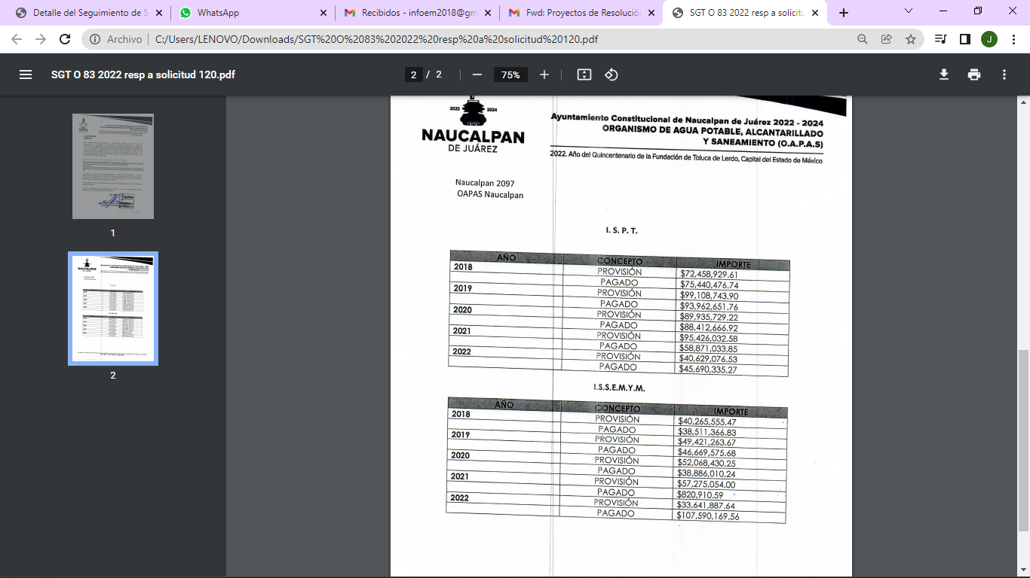

5. Interposición del recurso de revisión. Inconforme con la respuesta del SUJETO OBLIGADO el ahora RECURRENTE interpuso recurso de revisión a través del SAIMEX, en fecha siete de septiembre de dos mil veintidós, a través del cual expresó lo siguiente:

a) Acto impugnado.
“Una vez analizada la respuesta brindada por el Sujeto Obligado se puede presumir que este no brinda los documentos con los que basa su dicho y al hacer mención de esto establece la existencia de los mismos.” (Sic)
b) Motivos de inconformidad.
“Una vez analizada la respuesta brindada por el Sujeto Obligado se puede presumir que este no brinda los documentos con los que basa su dicho y al hacer mención de esto establece la existencia de los mismos.” (Sic)
6. Turno. De conformidad con el artículo 185, fracción I de la Ley de Transparencia y Acceso a la Información Pública del Estado de México y Municipios, el recurso de revisión número 14514/INFOEM/IP/RR/2022, se turnó por el sistema electrónico del Instituto de Transparencia, Acceso a la Información Pública y Protección de Datos Personales del Estado de México y Municipios, a la Comisionada Guadalupe Ramírez Peña, para su análisis, estudio, elaboración del proyecto y presentación ante el Pleno de este Instituto.

7. Admisión del recurso de revisión: En fecha doce de septiembre de dos mil veintidós, la Comisionada ponente, admitió a trámite el recurso de revisión que ahora se resuelve, dando un plazo máximo de siete días hábiles para que las partes manifestaran lo que a su derecho resultara conveniente, ofrecieran pruebas, formularan alegatos y el SUJETO OBLIGADO presentara su informe justificado.
8. Manifestaciones: De las constancias que integran el expediente en que se actúa se advierte que el RECURRENTE, fue omiso en presentar sus alegatos o manifestación alguna.
Por su parte el SUJETO OBLIGADO de igual forma fue omiso en rendir su informe justificado.

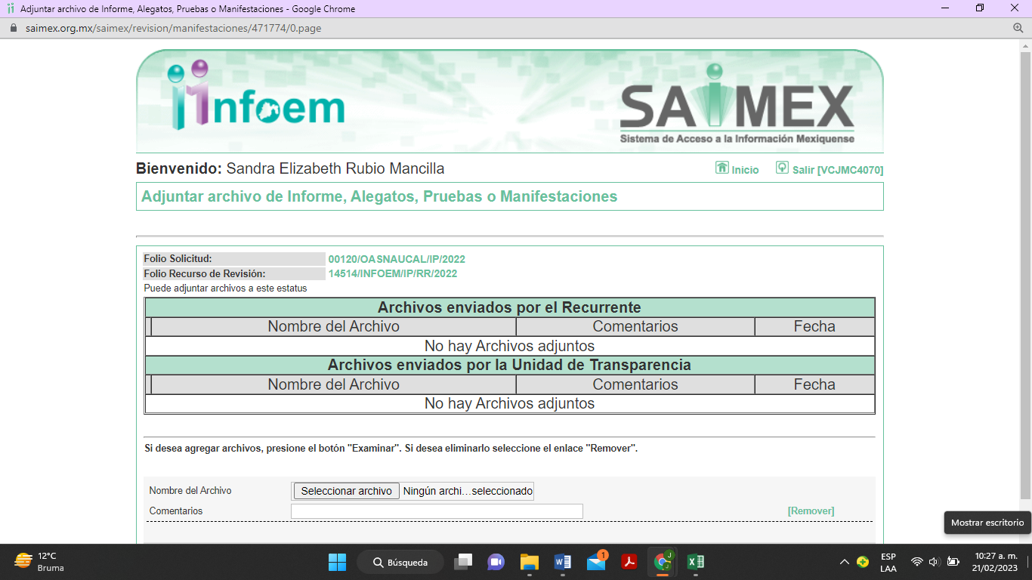

9.- Ampliación del plazo. En fecha veintiuno de febrero del año dos mil veintitrés, con fundamento en el artículo 181, párrafo tercero de la Ley de Transparencia y Acceso a la Información Pública del Estado de México y Municipios, se acordó la ampliación del plazo para su resolución.

Este organismo garante no pasa por alto justificar, que el plazo para emitir la resolución en el presente asunto encuentra justificación en el alto número de recursos de revisión recibidos dentro del primer semestre del año dos mil veintidós, que, en comparación con los recibidos en el año dos mil veintiuno dentro del mismo periodo, se ha incrementado aproximadamente un 400%, circunstancia atípica que ha rebasado las capacidades técnicas y humanas del personal encargado de la proyección de las resoluciones a dichos medios de impugnación.

Por ello, es menester precisar que, si bien se ha excedido el plazo para resolver el presente medio de impugnación, de conformidad con la ley de la materia, el plazo para emitir la resolución se encuentra justificado en los elementos para medir la razonabilidad de asuntos conforme a los parámetros establecidos por diversos órganos jurisdiccionales federales, aplicables también en procedimientos análogos, como el que nos ocupa.

Así, en términos de lo que establecen los artículos 8.1 y 25 de la Convención Americana sobre Derechos Humanos, los recursos deben ser sencillos y resolverse en el menor tiempo posible, tomando en consideración la dilación total del procedimiento; esto es, en un plazo razonable.

En ese sentido, el legislador fijó los términos procesales en las leyes, de manera general, sin que pudiera prever la variada gama de casos que son resueltos por los órganos jurisdiccionales o cuasi jurisdiccionales, tanto por la complejidad de los hechos, como por el número de casos que conocen.

Por ello, excepcionalmente, si un asunto es resuelto con posterioridad a los plazos señalados por la norma debe analizarse la razonabilidad del tiempo necesario para su resolución, atentos a los siguientes criterios:

- Complejidad del Asunto: La complejidad de la prueba, la pluralidad de sujetos procesales, el tiempo transcurrido, las características y contexto del recurso.

- Actividad Procesal del interesado. Acciones u omisiones del interesado.

- Conducta de la Autoridad: Las Acciones u omisiones realizadas en el procedimiento. Así como si la autoridad actuó con la debida diligencia.
d) La afectación generada en la situación jurídica de la persona involucrada en el proceso: Violación a sus derechos humanos.

De modo que, cuando se trate de un asunto excepcional, por alguna o todas las características mencionadas; o bien, cuando el ingreso de asuntos al órgano jurisdiccional o cuasi jurisdiccional respectivo supere notoriamente al que podría considerarse normal, debe concluirse que es una excluyente de responsabilidad en relación con la actuación del funcionario, como ha acontecido en el caso que nos ocupa.

Argumento que encuentra sustento en la jurisprudencia P./J. 32/92 emitida por el Pleno de la Suprema Corte de Justicia de la Nación de rubro “TÉRMINOS PROCESALES. PARA DETERMINAR SI UN FUNCIONARIO JUDICIAL ACTUÓ INDEBIDAMENTE POR NO RESPETARLOS SE DEBE ATENDER AL PRESUPUESTO QUE CONSIDERÓ EL LEGISLADOR AL FIJARLOS Y LAS CARACTERÍSTICAS DEL CASO.”, visible en la Gaceta del Seminario Judicial de la Federación con el registro digital 205635.

Razones por las cuales cabe concluir que, la resolución al recurso de revisión se solventa hasta esta fecha, debido a que existe una excesiva carga de trabajo en desproporción a la capacidad de los recursos materiales y humanos con que cuenta este Instituto para atender la enorme demanda de usuarios que acuden para que se les garantice su Derecho de acceso a la información Pública y Protección de Datos Personales, aunado a la complejidad de los hechos a los que se refieren, así como al volumen del expediente, la extensión de los escritos y pruebas aportadas y desahogadas por las partes; lo que impide la tramitación de los recursos dentro de los términos legales previamente establecidos por la Ley, por tratarse de causas de fuerza mayor.

Al respecto, también son de considerar los criterios sostenidos por el Cuarto Tribunal Colegiado en Materia Administrativa del Primer Circuito, cuyos rubros y datos de identificación son los siguientes:

“PLAZO RAZONABLE PARA RESOLVER. DIMENSIÓN Y EFECTOS DE ESTE CONCEPTO CUANDO SE ADUCE EXCESIVA CARGA DE TRABAJO.” consultable en el Seminario Judicial de la Federación y su gaceta, con el registro digital 2002351.

“PLAZO RAZONABLE PARA RESOLVER. CONCEPTO Y ELEMENTOS QUE LO INTEGRAN A LA LUZ DEL DERECHO INTERNACIONAL DE LOS DERECHOS HUMANOS.”, visible en el Seminario Judicial de la Federación y su gaceta, con el registro digital 2002350.

Por ello, este organismo garante comprometido con la tutela de los derechos humanos confiados, señala que este exceso de plazo legal para resolver el presente asunto, resulta de carácter excepcional.

10.- Cierre de instrucción. El veintiuno de febrero de dos mil veintitrés la Comisionada ponente determinó el cierre de instrucción en términos de la fracción VI del artículo 185 de la Ley de Transparencia y Acceso a la Información Pública del Estado de México y Municipios.

En razón de que fue debidamente sustanciado el expediente electrónico y no existe diligencia pendiente de desahogo, se emite la Resolución que conforme a Derecho proceda, de acuerdo con los siguientes:
- C O N S I D E R A N D O:
Primero. Competencia. El Instituto de Transparencia, Acceso a la Información Pública y Protección de Datos Personales del Estado de México y Municipios, es competente para conocer y resolver el presente recurso de revisión interpuesto por la parte recurrente, conforme a lo dispuesto en los artículos 6, apartado A de la Constitución Política de los Estados Unidos Mexicanos; 5, párrafos trigésimo, trigésimo primero y trigésimo segundo, fracciones IV y V de la Constitución Política del Estado Libre y Soberano de México; 1, 2, fracción II; 13, 29, 36, fracciones I y II; 176, 178, 179, 181 párrafo tercero y 185 de la Ley Transparencia y Acceso a la Información Pública del Estado de México y Municipios; 9, fracciones I y XXIV y 11 del Reglamento Interior del Instituto de Transparencia, Acceso a la Información Pública y Protección de Datos Personales del Estado de México y Municipios.
Segundo. Oportunidad y Procedibilidad del Recurso de Revisión. De conformidad con los requisitos de Oportunidad y Procedibilidad que deben reunir el recurso de revisión interpuesto, previstos en los artículos 178 y 180 de la Ley de Transparencia y Acceso a la Información Pública del Estado de México y Municipios; en la especie se advierte que el presente medio de impugnación fue interpuesto dentro del plazo de quince días previsto en el primer artículo de referencia; toda vez que el SUJETO OBLIGADO emitió su respuesta a la solicitud planteada por el solicitante en fecha dos de septiembre del año dos mil veintidós y la parte RECURRENTE presentó su recurso de revisión el siete del mismo mes y año; esto es, al tercer día hábil siguiente de aquel en que tuvo conocimiento de la respuesta; evidenciándose que la interposición del recurso se encuentra dentro de los márgenes temporales previstos en el citado precepto legal.
Por cuanto hace a la procedibilidad del recurso de revisión, es de suma importancia señalar que la parte RECURRENTE, no proporcionó su nombre, como se advierte en el detalle de seguimiento del SAIMEX, no obstante lo anterior, no proporcionar el nombre no es motivo para archivar la solicitud de acceso a la información pública como concluida, conforme a lo previsto en el artículo 155, penúltimo párrafo de la Ley de Transparencia y Acceso a la Información Pública del Estado de México y Municipios que establece lo siguiente:
"Las solicitudes anónimas, con nombre incompleto o seudónimo serán procedentes para su trámite por parte del sujeto obligado ante quien se presente. No podrá requerirse información adicional con motivo del nombre proporcionado por el solicitante."(Sic)
Al mismo tiempo, tras la revisión del formato de interposición del recurso, se concluye en la acreditación plena de todos y cada uno de los elementos formales exigidos por el artículo 180 de la Ley de Transparencia y Acceso a la Información Pública del Estado de México y Municipios, toda vez que fue ingresado a través del SAIMEX.
Asimismo, resulta procedente la interposición del recurso de revisión al rubro anotado, toda vez que se actualiza las hipótesis previstas en el artículo 179, fracción VI de la ley de la materia, que a la letra dice:
“Artículo 179. El recurso de revisión es un medio de protección que la Ley otorga a los particulares, para hacer valer su derecho de acceso a la información pública, y procederá en contra de las siguientes causas:
…
VI. La entrega de información que no corresponda con lo solicitado…” (Sic)
Tercero. Materia de Revisión: De las constancias que integran el expediente electrónico se advierte que el tema sobre el que este Instituto se pronunciará será: verificar si la respuesta otorgada por el SUJETO OBLIGADO es adecuada y suficiente para satisfacer el derecho de acceso a la información pública del RECURRENTE, o en su defecto, en caso de ser procedente, ordenar la entrega de información.
Cuarto. Estudio de fondo del asunto. Es conveniente analizar si la respuesta del SUJETO OBLIGADO cumple con los requisitos y procedimientos del derecho de acceso a la información pública, en atención a que en la Ley de Transparencia y Acceso a la Información Pública del Estado de México y Municipios en su artículo 4, que dice que toda la información generada, obtenida, adquirida, transformada, administrada o en posesión de los sujetos obligados es pública y accesible de manera permanente a cualquier persona, privilegiando el principio de máxima publicidad, como así lo establece dicha determinación, que a continuación se transcribe para un mejor entendimiento:
“Artículo 4. El derecho humano de acceso a la información pública es la prerrogativa de las personas para buscar, difundir, investigar, recabar, recibir y solicitar información pública, sin necesidad de acreditar personalidad ni interés jurídico.
Toda la información generada, obtenida, adquirida, transformada, administrada o en posesión de los sujetos obligados es pública y accesible de manera permanente a cualquier persona, en los términos y condiciones que se establezcan en los tratados internacionales de los que el Estado mexicano sea parte, en la Ley General, la presente Ley y demás disposiciones de la materia, privilegiando el principio de máxima publicidad de la información. Solo podrá ser clasificada excepcionalmente Ley de Transparencia y Acceso a la Información Pública del Estado de México y Municipios 29 como reservada temporalmente por razones de interés público, en los términos de las causas legítimas y estrictamente necesarias previstas por esta Ley.
Los sujetos obligados deben poner en práctica, políticas y programas de acceso a la información que se apeguen a criterios de publicidad, veracidad, oportunidad, precisión y suficiencia en beneficio de los solicitantes.”(Sic)

Esto es, que los Sujetos Obligados tiene la obligación o deber de atender las solicitudes de acceso a la información pública que se les hagan de su conocimiento y proporcionar la información pública que obren en su poder conforme el estado que se encuentra y no hacer un procesamiento de la misma, ni presentarla conforme al interés del solicitante; como así lo establece el artículo 12 de la Ley de Transparencia y Acceso a la Información Pública del Estado de México y Municipios, que a la letra dice:

“Artículo 12.- Quienes generen, recopilen, administren, manejen, procesen, archiven o conserven información pública serán responsables de la misma en los términos de las disposiciones jurídicas aplicables.

Los sujetos obligados sólo proporcionarán la información pública que se les requiera y que obre en sus archivos y en el estado en que ésta se encuentre. La obligación de proporcionar información no comprende el procesamiento de la misma, ni el presentarla conforme al interés del solicitante; no estarán obligados a generarla, resumirla, efectuar cálculos o practicar investigaciones.” (Sic)

Es decir, que todo Sujeto Obligado que genere, recopile, administre, procese, archive, posea o conserven, son responsables de la misma teniendo a su vez la obligación de proporcionar la información que se les requiera sin necesidad de resumirla, efectuar procedimientos para obtenerla, calcular y practicar investigaciones; en otras palabras, que los Sujetos Obligados sólo se concretarán a proporcionar la información solicitada que tengan en su poder en el estado que se encuentran, sin necesidad de concretarse al interés o términos específicos del solicitante.

Sirve de apoyo a lo anterior, el criterio 03-17, expuesto por el Instituto Nacional de Transparencia, Acceso a la Información y Protección de Datos Personales, que dice:
“No existe obligación de elaborar documentos ad hoc para atender las solicitudes de acceso a la información. Los artículos 129 de la Ley General de Transparencia y Acceso a la Información Pública y 130, párrafo cuarto, de la Ley Federal de Transparencia y Acceso a la Información Pública, señalan que los sujetos obligados deberán otorgar acceso a los documentos que se encuentren en sus archivos o que estén obligados a documentar, de acuerdo con sus facultades, competencias o funciones, conforme a las características físicas de la información o del lugar donde se encuentre. Por lo anterior, los sujetos obligados deben garantizar el derecho de acceso a la información del particular, proporcionando la información con la que cuentan en el formato en que la misma obre en sus archivos; sin necesidad de elaborar documentos ad hoc para atender las solicitudes de información.
Resoluciones:
∙ RRA 0050/16. Instituto Nacional para la Evaluación de la Educación. 13 julio de 2016. Por unanimidad. Comisionado Ponente: Francisco Javier Acuña Llamas.
∙ RRA 0310/16. Instituto Nacional de Transparencia, Acceso a la Información y Protección de Datos Personales. 10 de agosto de 2016. Por unanimidad. Comisionada Ponente. Areli Cano Guadiana.
∙ RRA 1889/16. Secretaría de Hacienda y Crédito Público. 05 de octubre de 2016. Por unanimidad. Comisionada Ponente. Ximena Puente de la Mora.”(Sic)

En esa tesitura, el artículo 24 en su último párrafo de la Ley de la Materia, dispone que los Sujetos Obligados sólo proporcionarán la información pública que generen, administren o posean en el ejercicio de sus atribuciones; por consiguiente, la información pública se encuentra a disposición de cualquier persona, lo que implica que es deber de los Sujetos Obligados, garantizar el Derecho de Acceso a la Información Pública.

Siempre y cuando no se trate de información reservada o clasificada, que difundirla pondría en riesgo la seguridad jurídica y física del titular de la información, debiendo tener audacia los Sujetos Obligados para cuidar esta información a través del acuerdo clasificatorio del comité de transparencia y la versión pública que emita el servidor público habilitado de cada Sujeto Obligado; como así se establece en la Ley de Transparencia y Acceso a la Información Pública del Estado de México y Municipios.

En conclusión, el derecho de acceso a la información pública, consiste en que la información solicitada conste en un documento en cualquiera de sus formas, a saber: expedientes, reportes, estudios, actas, resoluciones, oficios, correspondencia, acuerdos, directivas, directrices, circulares, contratos, convenios, instructivos, notas, memorandos, estadísticas o bien, cualquier otro registro que documente el ejercicio de las facultades, funciones y competencias de los Sujetos Obligados; los que, podrán estar en cualquier medio, sea escrito, impreso, sonoro, visual, electrónico, informático u holográfico de conformidad con el artículo 3, fracción XI de la Ley de la materia, el cual señala lo siguiente:

“Artículo 3. Para los efectos de la presente Ley se entenderá por:
…
XI. Documento: Los expedientes, reportes, estudios, actas, resoluciones, oficios, correspondencia, acuerdos, directivas, directrices, circulares, contratos, convenios, instructivos, notas, memorandos, estadísticas o bien, cualquier otro registro que documente el ejercicio de las facultades, funciones y competencias de los sujetos obligados, sus servidores públicos e integrantes, sin importar su fuente o fecha de elaboración. Los documentos podrán estar en cualquier medio, sea escrito, impreso, sonoro, visual, electrónico, informático u holográfico…” (Sic)

Siendo aplicable, el Criterio de interpretación en el orden administrativo número 0002-11, emitido por Acuerdo del Pleno del Instituto de Transparencia y Acceso a la Información Pública del Estado de México y Municipios; publicado en el Periódico Oficial del Gobierno del Estado Libre y Soberano de México “Gaceta del Gobierno”, el diecinueve de octubre de dos mil once, cuyo rubro y texto refieren lo siguiente:

“CRITERIO 0002-11
INFORMACIÓN PÚBLICA, CONCEPTO DE, EN MATERIA DE TRANSPARENCIA. INTERPRETACIÓN SISTEMÁTICA DE LOS ARTÍCULOS 2°, FRACCIÓN V, XV, Y XVI, 3°, 4°, 11 Y 41. De conformidad con los artículos antes referidos, el derecho de acceso a la información pública, se define en cuanto a su alcance y resultado material, el acceso a los archivos, registros y documentos públicos, administrados, generados o en posesión de los órganos u organismos públicos, en virtud del ejercicio de sus funciones de derecho público, sin importar su fuente, soporte o fecha de elaboración.
En consecuencia el acceso a la información se refiere a que se cumplan cualquiera de los siguientes tres supuestos:
1) Que se trate de información registrada en cualquier soporte documental, que en ejercicio de las atribuciones conferidas, sea generada por los Sujetos Obligados;
2) Que se trate de información registrada en cualquier soporte documental, que en ejercicio de las atribuciones conferidas, sea administrada por los Sujetos Obligados, y
3) Que se trate de información registrada en cualquier soporte documental, que en ejercicio de las atribuciones conferidas, se encuentre en posesión de los Sujetos Obligados.” (Sic)

Ahora bien, del análisis de la solicitud de información motivo del recurso de revisión que ahora se resuelve, se advierte que el particular requirió al Organismo Público Descentralizado para la Prestación de Los Servicios de Agua Potable Alcantarillado y Saneamiento del Municipio de Naucalpan de Juárez, lo siguiente:
- El Registro del pago de impuestos por las Obligaciones Fiscales del OAPAS a las que tiene que dar cumplimiento por conceptos de ISR, Seguridad Social (ISSEMYM).
Por su parte el SUJETO OBLIGADO emitió su respuesta mediante el cual la Dirección de Administración y Finanzas del SUJETO OBLIGADO, proporcionó desde al año 2018 al 2022, la información correspondiente a las cantidades de provisión y pagadas por concepto de I.S.P.T y I.S.S.E.M.Y.M, como se advierte en la siguiente imagen sustraída de dicha respuesta:

Inconforme el RECURRENTE con la respuesta, interpuso el Recurso de Revisión, en el que señaló en sus motivos de inconformidad que no se le entregó el soporte documental en los que basa su dicho.
Una vez notificado el recurso de revisión al SUJETO OBLIGADO, este fue omiso en rendir su informe justificado.

Con base en lo precedente, se determina que la información proporcionada por el SUJETO OBLIGADO en su respuesta, no cumple con lo establecido por los artículos 4, 12 y 24 último párrafo de la Ley de Transparencia y Acceso a la Información Pública del Estado de México y Municipios; por ello, los motivos de inconformidad acontecen fundados para modificar la respuesta del SUJETO OBLIGADO en razón de las consideraciones de derecho que a continuación se exponen:

Antes del estudio de fondo, es pertinente señalar que en términos de lo señalado por el artículo 43 inciso B fracción I del Bando Municipal del Ayuntamiento de Naucalpan de Juárez para el año 2022, que señala:

“Artículo 43. La Administración Pública Centralizada y Descentralizada se constituyen por las dependencias que señala la Ley Orgánica Municipal del Estado de México, aquellas que determine el Reglamento Orgánico y por las que sean creadas por el Ayuntamiento, mismas que estarán jerárquicamente subordinadas al Presidente Municipal.
…
B). La Administración Pública Descentralizada está integrada por:
I. Organismo Para la Prestación de los Servicios de Agua Potable, Alcantarillado y Saneamiento del Municipio de Naucalpan. (O.A.P.A.S)…(Sic)
Se establece que el Organismo Público Descentralizado para la Prestación de Los Servicios de Agua Potable Alcantarillado y Saneamiento del Municipio de Naucalpan de Juárez, es una Organismo Descentralizado del Ayuntamiento de Naucalpan de Juárez.
Precisado lo anterior, tocante al pago de impuestos por las Obligaciones Fiscales a las que se tiene que dar cumplimiento por conceptos de ISR, es preciso referir, en primer lugar, que las personas físicas y morales están obligadas al pago del impuesto sobre la renta respecto de todos sus ingresos, en los términos establecidos en el artículo 1 de la Ley del Impuesto Sobre la Renta.
En el caso de las personas físicas, se consideran ingresos por la prestación de un servicio personal subordinado, los salarios y demás prestaciones que deriven de una relación laboral, incluyendo la participación de los trabajadores en las utilidades de las empresas y las prestaciones percibidas como consecuencia de la terminación de la relación laboral, encontrándose obligados a efectuar las retenciones y enteros mensuales quienes hagan pagos por dichos conceptos, y expedir y entregar comprobantes fiscales respectivos, de conformidad con los artículos 94 fracción I, 96 párrafo primero y 99 fracciones I y II de la Ley del Impuesto Sobre la Renta, a saber:
“Artículo 94. Se consideran ingresos por la prestación de un servicio personal subordinado, los salarios y demás prestaciones que deriven de una relación laboral, incluyendo la participación de los trabajadores en las utilidades de las empresas y las prestaciones percibidas como consecuencia de la terminación de la relación laboral. Para los efectos de este impuesto, se asimilan a estos ingresos los siguientes:
I. Las remuneraciones y demás prestaciones, obtenidas por los funcionarios y trabajadores de la Federación, de las entidades federativas y de los municipios, aun cuando sean por concepto de gastos no sujetos a comprobación, así como los obtenidos por los miembros de las fuerzas armadas.
(…)
Artículo 96. Quienes hagan pagos por los conceptos a que se refiere este Capítulo están obligados a efectuar retenciones y enteros mensuales que tendrán el carácter de pagos provisionales a cuenta del impuesto anual. No se efectuará retención a las personas que en el mes únicamente perciban un salario mínimo general correspondiente al área geográfica del contribuyente.
…
Artículo 99. Quienes hagan pagos por los conceptos a que se refiere este Capítulo, tendrán las siguientes obligaciones:
I. Efectuar las retenciones señaladas en el artículo 96 de esta Ley.
…
III. Expedir y entregar comprobantes fiscales a las personas que reciban pagos por los conceptos a que se refiere este Capítulo, en la fecha en que se realice la erogación correspondiente, los cuales podrán utilizarse como constancia o recibo de pago para efectos de la legislación laboral a que se refieren los artículos 132 fracciones VII y VIII, y 804, primer párrafo, fracciones II y IV, de la Ley Federal de Trabajo.”(Sic)
En este orden de ideas, se advierte que los organismos descentralizados, al estar obligados a realizar el pago a los servidores públicos por los servicios prestados, de conformidad con el artículo 71 de la Ley del Trabajo de los Servidores Públicos del Estado de México, deben retener el impuesto sobre la renta y enterarlo al Servicio de Administración Tributaria, SAT, a más tardar el día 17 del mes inmediato posterior a aquel que corresponda el pago, al ser la dependencia que se encarga de la recaudación, impuestos y la vigilancia del cumplimiento de las obligaciones fiscales por parte de los contribuyentes.
Para tales efectos, la entidad retenedora, debe entregar un comprobante fiscal que ampare las respectivas retenciones conforme a lo establecido en los artículos 29 párrafo primero y 32-G fracción I del Código Financiero de la Federación:
“Artículo 29. Cuando las leyes fiscales establezcan la obligación de expedir comprobantes fiscales por los actos o actividades que realicen, por los ingresos que se perciban o por las retenciones de contribuciones que efectúen, los contribuyentes deberán emitirlos mediante documentos digitales a través de la página de Internet del Servicio de Administración Tributaria. Las personas que adquieran bienes, disfruten de su uso o goce temporal, reciban servicios, realicen pagos parciales o diferidos que liquidan saldos de comprobantes fiscales digitales por Internet, o aquéllas a las que les hubieren retenido contribuciones deberán solicitar el comprobante fiscal digital por Internet respectivo. Los contribuyentes que exporten mercancías que no sean objeto de enajenación o cuya enajenación sea a título gratuito, deberán expedir el comprobante fiscal digital por Internet que ampare la operación.
…
Artículo 32-G. La Federación, las Entidades Federativas, el Distrito Federal, y sus Organismos Descentralizados, así como los Municipios, tendrán la obligación de presentar ante las autoridades fiscales, a través de los medios y formatos electrónicos que señale el Servicio de Administración, la información relativa a:
I. Las personas a las que en el mes inmediato anterior les hubieren efectuado retenciones de impuesto sobre la renta, así como de los residentes en el extranjero a los que les hayan efectuado pagos de acuerdo con lo previsto en el Título V de la Ley del Impuesto sobre la Renta.”

Con lo cual se acredita que el SUJETO OBLIGADO, debe tener dentro de sus archivos el soporte documental del pago de impuestos por las Obligaciones Fiscales por conceptos de ISR.

Por otro lado, en cuanto al pago de impuestos por las Obligaciones Fiscales por conceptos de seguridad social (ISSEMYM), la Ley de Seguridad Social para los Servidores Públicos del Estado de México y Municipios, establece en su artículo 2 que es del tenor literal siguiente:
“ARTICULO 2.- La aplicación y cumplimiento del régimen de seguridad social que regula esta ley, le corresponde al Instituto de Seguridad Social del Estado de México y Municipios, organismo público descentralizado con personalidad jurídica y patrimonio propios.” (Sic)
La obligación de los organismos descentralizados de aplicar y dar cumplimiento al régimen de seguridad social que establece dicha Ley de Seguridad Social.

Mismo ordenamiento legal, que establece una retención por concepto de seguridad social, como así lo establece su artículo 35 que señala:

“ARTICULO 35.- Las instituciones públicas deberán enterar al Instituto el importe de las cuotas retenidas quincenalmente a los servidores públicos, así como el de las aportaciones que les correspondan, dentro de los cinco días siguientes al de la fecha en que efectúen la retención.
En el mismo plazo, deberán enterar el importe de los descuentos que por créditos u otros conceptos que ordene el propio Instituto, en cumplimiento de lo dispuesto por esta ley.
El entero de cuotas y aportaciones que los ayuntamientos convengan a través de descuento de las participaciones federales que les correspondan, se realizará de forma mensual” (Sic)

Con lo cual se acredita que el SUJETO OBLIGADO, debe tener dentro de sus archivos el soporte documental del pago por conceptos de seguridad social.

Ahora bien, de una revisión a la solicitud, se advierte que el solicitante fue claro en solicitar el registro en donde conste el pago del impuesto sobre la renta y de seguridad social; es decir, el soporte documental en donde conste de dicha información y el SUJETO OBLIGADO en respuesta, entregó a través de un documento ad hoc la siguiente información:

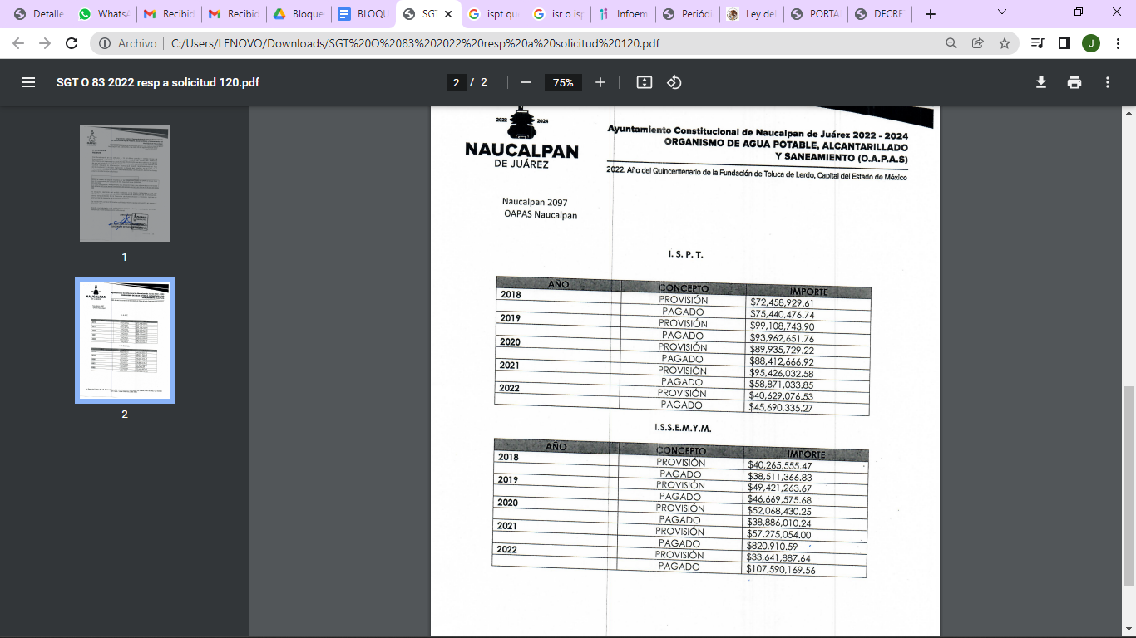
Lo que daría por colmando el derecho de acceso a la información del RECURRENTE; pero, como se mencionó el particular solicitó el soporte documental y el Organismo Público Descentralizado para la Prestación de Los Servicios de Agua Potable Alcantarillado y Saneamiento del Municipio de Naucalpan de Juárez, entregó un documento ad hoc, lo que no está obligado hacer en términos del criterio 03-17, expuesto por el Instituto Nacional de Transparencia, Acceso a la Información y Protección de Datos Personales, que dice:

“No existe obligación de elaborar documentos ad hoc para atender las solicitudes de acceso a la información. Los artículos 129 de la Ley General de Transparencia y Acceso a la Información Pública y 130, párrafo cuarto, de la Ley Federal de Transparencia y Acceso a la Información Pública, señalan que los sujetos obligados deberán otorgar acceso a los documentos que se encuentren en sus archivos o que estén obligados a documentar, de acuerdo con sus facultades, competencias o funciones, conforme a las características físicas de la información o del lugar donde se encuentre. Por lo anterior, los sujetos obligados deben garantizar el derecho de acceso a la información del particular, proporcionando la información con la que cuentan en el formato en que la misma obre en sus archivos; sin necesidad de elaborar documentos ad hoc para atender las solicitudes de información.
Resoluciones:
∙ RRA 0050/16. Instituto Nacional para la Evaluación de la Educación. 13 julio de 2016. Por unanimidad. Comisionado Ponente: Francisco Javier Acuña Llamas.
∙ RRA 0310/16. Instituto Nacional de Transparencia, Acceso a la Información y Protección de Datos Personales. 10 de agosto de 2016. Por unanimidad. Comisionada Ponente. Areli Cano Guadiana.
∙ RRA 1889/16. Secretaría de Hacienda y Crédito Público. 05 de octubre de 2016. Por unanimidad. Comisionada Ponente. Ximena Puente de la Mora.”(Sic)

En razón de que como se acreditó en el presente considerando el SUJETO OBLIGADO, debe tener dentro de sus archivos los comprobantes fiscales por el pago de la retención del impuesto sobre la renta y la retención por el concepto de seguridad social; en consecuencia, lo procedente es ordenar el soporte documental en donde consten dichas retenciones desde el primero de enero del año dos mil dieciocho al treinta y uno de julio del año dos mil veintidós, lo anterior en términos de lo señalado por el Criterio de interpretación en el orden administrativo número 0002-11, emitido por Acuerdo del Pleno del Instituto de Transparencia y Acceso a la Información Pública del Estado de México y Municipios; publicado en el Periódico Oficial del Gobierno del Estado Libre y Soberano de México “Gaceta del Gobierno”, el diecinueve de octubre de dos mil once, cuyo rubro y texto refieren lo siguiente:

“CRITERIO 0002-11
INFORMACIÓN PÚBLICA, CONCEPTO DE, EN MATERIA DE TRANSPARENCIA. INTERPRETACIÓN SISTEMÁTICA DE LOS ARTÍCULOS 2°, FRACCIÓN V, XV, Y XVI, 3°, 4°, 11 Y 41. De conformidad con los artículos antes referidos, el derecho de acceso a la información pública, se define en cuanto a su alcance y resultado material, el acceso a los archivos, registros y documentos públicos, administrados, generados o en posesión de los órganos u organismos públicos, en virtud del ejercicio de sus funciones de derecho público, sin importar su fuente, soporte o fecha de elaboración.
En consecuencia el acceso a la información se refiere a que se cumplan cualquiera de los siguientes tres supuestos:
1) Que se trate de información registrada en cualquier soporte documental, que en ejercicio de las atribuciones conferidas, sea generada por los Sujetos Obligados;
2) Que se trate de información registrada en cualquier soporte documental, que en ejercicio de las atribuciones conferidas, sea administrada por los Sujetos Obligados, y
3) Que se trate de información registrada en cualquier soporte documental, que en ejercicio de las atribuciones conferidas, se encuentre en posesión de los Sujetos Obligados.” (Sic)
Así, con fundamento en lo prescrito en los artículos 5 párrafos vigésimo, vigésimo primero y vigésimo segundo de la Constitución Política del Estado Libre y Soberano de México; 2, fracción II; 29, 36 fracciones I y II; 176, 178, 181, 185 y 186 fracción II de la Ley de Transparencia y Acceso a la Información Pública del Estado de México y Municipios, este Pleno:
- R E S U E L V E:
Primero. Resulta FUNDADO el motivo de inconformidad hecho valer por el RECURRENTE en el Recurso de Revisión 14514/INFOEM/IP/RR/2022, por lo que, en términos del considerando Cuarto de esta resolución, se MODIFICA la respuesta emitida por el SUJETO OBLIGADO.

Segundo. Se Ordena al SUJETO OBLIGADO, en términos de los Considerandos Cuarto de esta resolución, haga entrega vía SAIMEX, el soporte documental en donde conste lo siguiente:

- Los documentos que acrediten el pago de la retención del impuesto sobre la renta y la retención por el concepto de seguridad social del primero de enero del año dos mil dieciocho al treinta y uno de julio del año dos mil veintidós.

Tercero. Notifíquese vía SAIMEX, al Responsable de la Unidad de Transparencia del Sujeto Obligado la presente resolución, para que conforme al artículo 186, último párrafo y 189, párrafo segundo de la Ley de Transparencia y Acceso a la Información Pública del Estado de México y Municipios dé cumplimiento a lo ordenado dentro del plazo de diez días hábiles, debiendo informar a este Instituto en un plazo de tres días hábiles siguientes sobre el cumplimiento dado.
Cuarto. Notifíquese vía SAIMEX, a la parte RECURRENTE la presente resolución, así como, que de conformidad con lo establecido en el artículo 196 de la Ley de Transparencia y Acceso a la Información Pública del Estado de México y Municipios, podrá impugnar la presente resolución vía Juicio de Amparo en los términos de las leyes aplicables.

Quinto. De conformidad con el artículo 198 de la Ley de Transparencia y Acceso a la Información Pública del Estado de México y Municipios, de considerarlo procedente, el SUJETO OBLIGADO de manera fundada y motivada, podrá solicitar una ampliación de plazo para el cumplimiento de la presente resolución.
ASÍ LO RESUELVE, POR UNANIMIDAD DE VOTOS, EL PLENO DEL INSTITUTO DE TRANSPARENCIA, ACCESO A LA INFORMACIÓN PÚBLICA Y PROTECCIÓN DE DATOS PERSONALES DEL ESTADO DE MÉXICO Y MUNICIPIOS, CONFORMADO POR LOS COMISIONADOS JOSÉ MARTÍNEZ VILCHIS, MARÍA DEL ROSARIO MEJÍA AYALA, SHARON CRISTINA MORALES MARTÍNEZ, LUIS GUSTAVO PARRA NORIEGA Y GUADALUPE RAMÍREZ PEÑA; EN LA OCTAVA SESIÓN ORDINARIA CELEBRADA EL PRIMERO DE MARZO DEL DOS MIL VEINTITRÉS, ANTE EL SECRETARIO TÉCNICO DEL PLENO ALEXIS TAPIA RAMÍREZ.

